Материалы комплексного экзамена по географии (ТЕЗИСЫ)

Современное образование в условиях реализации стандартов второго поколения предполагает не только освоение школьниками среднего звена системы опорных знаний и умений, но и становление их учебной самостоятельности.

Комплексный экзамен проводится после изучения основного содержания учебных программ по предметам с целью комплексной оценки достижения воспитанниками планируемых результатов освоения образовательной программы. Комплексный экзамен проводится также для диагностики готовности воспитанников к введению в действие ФГОС второго поколения. Задания для комплексного экзамена в ФГКОУ СПКУ это задания нового поколения для мониторинга учебных достижений.

В сборник входят задания разных типов. Во-первых, это задания, содержательно связанные с текстом, во-вторых, задания, в основе которых лежат различные ситуации из реальной жизни. Работа с такими заданиями поможет осознать, что знания по различным предметам могут пригодиться не только при выполнении учебных заданий, но и при решении жизненных проблем.

В результате выполнения комплексной работы определяются компетенции:

* *Ценностно-смысловые*
* *Учебно-познавательные*
* *Информационные*
* *Образовательная*

Пример заданий комплексного экзамена по предмету «География», вошедшие в сборник материалов:

**Задание №1 (3 балла)**

В 2007 году произошла природная катастрофа, которая изменила до неузнаваемости облик территории, признанной одним из 7 чудес России. Назовите объект (1), произошедшее событие (2) и объясните возможную причину катастрофы (3).

**Задание № 2 (2 балла)**

*Верховик, самум, сарма, култук, баргузин.*

Найдите «лишнее» слово в этом списке и объясните причину его выделения. Объясните, к какому, из чудес России имеют отношение остальные слова?

**Задание № 3 (3 балла)**

1

2

Перед вами изображения двух рек России. На одной из этих рек находится город, сыгравший особую роль в исторической судьбе русского народа. Горд - герой, город-защитник Родины в 1941-1945 гг. Именно в нём находится одно из чудес России.

Определите, о каком городе идёт речь? Под каким номером изображена река? По какому признаку вы это определили?

**Задание № 4 (3 балла)**

В одной из мансийских легенд есть такие строки: « Юноша Пыгрычум повернул щит в сторону солнца, и огненный сноп света ударил в глаза великану, который отбросил в сторону бубен. На глазах изумленных братьев великан и отброшенный в сторону бубен стали медленно каменеть. В ужасе бросились братья назад, но, попав под луч щита Пыгрычума, превратились в …. ». Во что же превратились братья?

Определите, какое чудо России описано в легенде? С деятельностью чего связаны эоловые геологические процессы? Какие условия необходимы для проявления этой деятельности?

**Задание № 5 (3 балла)**

На острове одного из озёр России находится объект, не вошедший после финального голосования в список семи чудес России, но имеющий статус культурного объекта Всемирного наследия ЮНЕСКО. Определите, о каком объекте идёт речь, на каком озере он находится? Назовите, используя иллюстрацию, к какому типу по происхождению котловины относится озеро?

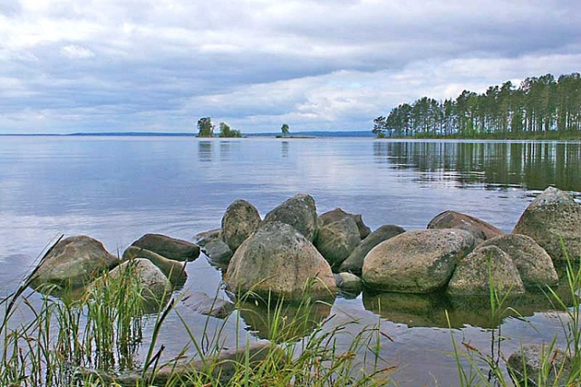

**Задание № 6**

**Самые, самые….**

Это необычный лабиринт, в нём можно блуждать в разных направлениях по вертикали и горизонтали, и буква одного слова могут входить в состав других. Найдите в лабиринте самые удивительные озёра России и поясните, в чём их уникальность (пояснение должно быть в одно предложение). Всего здесь зашифровано 4 озера, одно из которых относится к чудесам России.

|  |  |  |  |  |
| --- | --- | --- | --- | --- |
| **Б** | **У** | **Л** | **А** | **Е** |
| **А** | **Й** | **Х** | **Д** | **О** |
| **С** | **К** | **А** | **Л** | **Ж** |
| **В** | **У** | **Н** | **К** | **С** |
| **А** | **Н** | **Ч** | **А** | **К** |
| **Т** | **К** | **И** | **Е** | **О** |

**Задание № 7 (2 балла)**

Среди этих удивительных млекопитающих есть представители пресных водоёмов – Гигантский дельфин, обитающий в реках Инд и Ганг.

[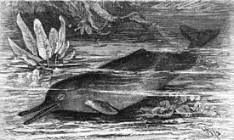](http://commons.wikimedia.org/wiki/File:Schnabeldelphin-drawing.jpg?uselang=ru)По данным палеонтологии речные дельфины, видимо, произошли от морских форм, которые в течении миоцена переселились в эстуарии рек, а затем и их русла. Определите, в каком океане обитали предки Гигантских дельфинов? В какой части света находится современный ареал их распространения?

**Ключи**

|  |  |  |
| --- | --- | --- |
| **№ задания** | **Ключ** | **Максимальное количество балов** |
| 1 | **3 балла** – назван природный объект, событие, причина катастрофы (Долина гейзеров, гигантский оползень (сель), причина - сейсмически активный район или регион находится в зоне столкновения литосферных плит, обильные осадки).  **2 балла**  – назван объект, событие (Долина гейзеров, оползень, сель)  **или**  - назван объект, причина катастрофы  **1 балла**  **-**назван объект (Долина гейзеров)  - названа причина катастрофы | 3 |
| 2 | **2 балла** - названо «лишнее слово», критерий объединивший остальные слова ( ветры Байкала), названо чудо России-озеро Байкал.  **1 балл**  – названо «лишнее» слово и критерий, объединивший остальные слова  **или**  - назван критерий, объединивший слова и объект-чудо Росси | 2 |
| 3 | **3 балла** - назван город (Волгоград), названа река (№ 2), назван признак ( Колокольня затопленного во время создания Рыбинского вдхр. города Молога)  **2 балла**  - назван город и река  **или**  -названа река и признак  **1 балл**  **-** назван город  -названа река | 3 |
| 4 | **3 балла –** назван объект («Столбы выветривания в Коми»), назван процесс формирования (ветер, выветривание), названы условия (сильный ветер, отсутствие или разреженность растительного покрова)  **2 балла**  - назван объект и процесс формирования  **или**  - назван объект и условия формирования  **1 балл**  - назван объект  - назван процесс  - названы условия | 3 |
| 5 | **3 балла** – назван объект (Погост Кижи или Кижи), названо озеро (Онежское), назван тип котловины ( ледниковое).  **2 балла**  - назван объект и озеро  **или**  - названо озеро и тип котловины  - назван объект и тип котловины  **1 балл**  - назван объект  -названо озеро  - назван тип котловины | 3 |
| 6 | **4 балла** – названо 4 озера и их уникальность  1. Байкал - самое глубокое, чистое озеро на планете.  2. Баскунчак – самое солёное озеро России  3. Ладожское – самое большое пресноводное озеро Европы ( или по нему проходила «Дорога жизни» из блокадного Ленинграда)  4. Ханка- обширнейшие поля лотоса в мире.  **3 балла-** названо три озера  **2 балла** – названо два озера  **1 балл -**  названо одно озеро | 4 |
| 7 | **2 балла –** назван океан, в каком предположительно обитали предки Гигантских дельфинов - **Индийский** и часть света, в которой находится современный ареал их распространения – **Азия.**  **1 балл** - назван океан, в каком предположительно обитали предки Гигантских дельфинов – **Индийский** или часть света, в которой находится современный ареал их распространения – **Азия.** | 2 |